
COLEGIO PEDRO DE VALDIVIA DE VILLARRICA
Departamento de Inglés
Víctor Alvarado.
Curso: 3° - 4° básico

WORKSHEET Nº 4: THE CLOTHES
ENGLISH

NAME:
CLASS: | 3° y 4° Básico | DEADLINE | April 3rd, 2020
OBJETIVO DE APRENDIZAJE  OA7 -Leer y demostrar comprensión de textos relacionados con temas conocidos o de otras asignaturas y con las siguientes funciones: • compartir información personal • describir • expresar cantidades en números hasta el treinta • dar información y preguntar acerca de gustos, habilidades, la vestimenta • preguntar y expresar horas exactas. |  | HABILIDADES DEL O.A | HABILIDADES DE LA GUIA
 |  | Identificar vocabulario | X
 |  | Escribir oraciones expresando preferencias relacionadas con el tema de la unidad, siguiendo modelo dado por el docente.
 |  | Describir, por medio de palabras o frases, sus representaciones de lo escuchado
 |  | Asociar forma oral y escrita de una palabra con su imagen | X

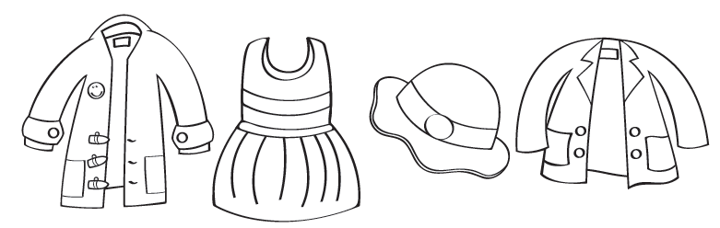
- Colorea el vocabulario de ropa presentado a continuación
Jacket/Chaqueta
Hat/Sombrero
Dress/Vestido
Coat /Abrigo
Shoes/Zapatos
Sweater/Chaleco
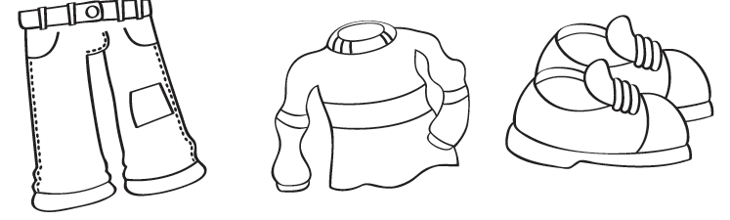
Jeans

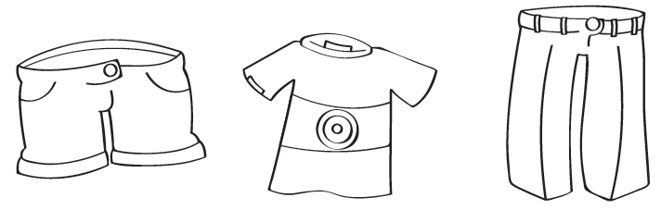
Trousers/Pantalones
Short/Pantalón corto
T-shirt/Polera

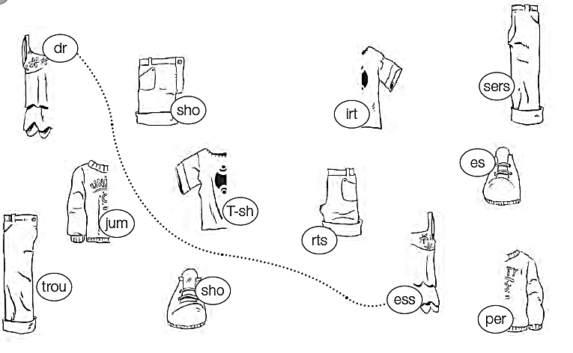
- Une cada prenda de vestir con su mitad faltante
- Lee y colorea según cada descripción
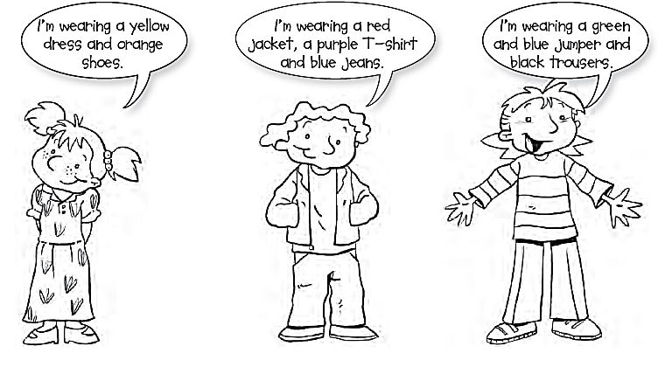

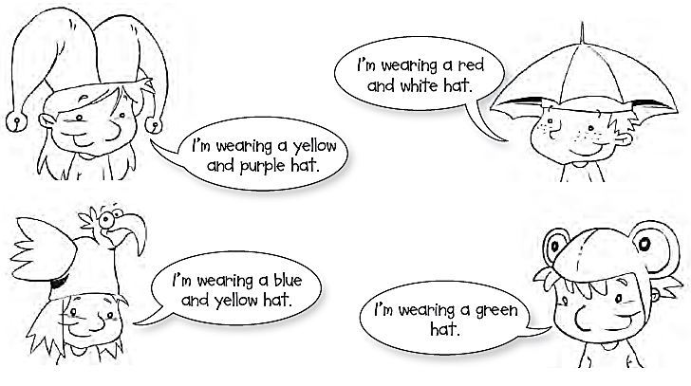
VOCABULARIO:

Orange: Naranjo
Yellow: Amarillo
Green: Verde
Purple: Morado
White: Blanco
Blue: Azul
Black: Negro
Red: Rojo

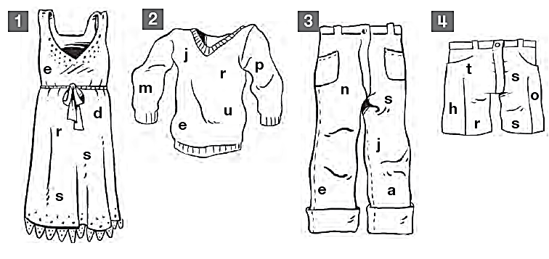
- Mira y une con el nombre de cada prenda de vestir

JUMPER
DRESS
SHORTS
JEANS

- Lee y completa con el nombre de la prenda de vestir faltante

